Консультация для родителей
«Как подготовить ребёнка к школе»

Ваш ребёнок идёт в первый класс. Скоро школа распахнёт свои двери и начнётся новый период в его жизни, так не похожий на дошкольное детство. Как ребёнок войдёт в новую жизнь, как сложится первый школьный год, какие чувства, надежды, стремления пробудит он в душе, в огромной мере зависит от того, что приобрел он за годы дошкольного детства.
Как же понять – готов ли ребёнок к школе? Как правильно подготовить ребёнка к школе? Конечно же, ребёнку необходим запас знаний.
Родителей порой радует то, что ребёнок запомнил текст - стихотворения, сказку. Но гораздо важнее для умственного развития понять текст, суметь пересказать его. Одна из важнейших задач подготовки детей к школе – развитие необходимой для письма «моторики руки». Больше давайте ребёнку лепить, собирать мелкую мозаику, раскрашивать рисунки. И, конечно же, особое место в подготовке детей к школе занимает овладение некоторыми специальными знаниями и навыками – грамотой, счётом, решением арифметических задач.

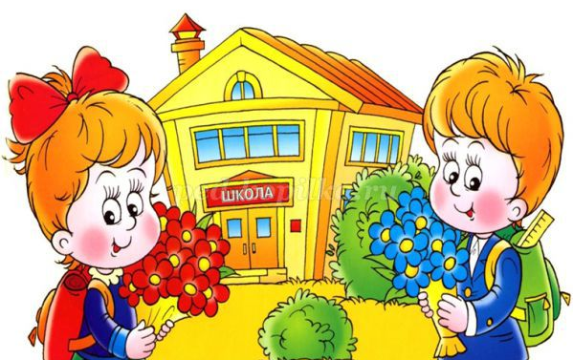

Несколько советов вам родители:
- развивайте настойчивость, трудолюбие ребёнка,
умение доводить дело до конца;
- формируйте у него мыслительные способности,
наблюдательность, интерес к познанию окружающего;
- загадывайте ребёнку загадки, составляйте их вместе с ним, пусть ребёнок рассуждает вслух, не давайте ребёнку готовых ответов, заставляйте его размышлять;
-беседуйте о прочитанных книгах, попытайтесь выяснить, как ребёнок понял их содержание, правильно ли оценивал поступки действующих лиц, способен ли доказать, почему одних героев осуждает, других одобряет.
Так же при определении того, готов ли ребёнок к учёбе, следует учитывать желание ребёнка поступить в школу и учиться, какое у него сформировалось мнение о школе и об учёбе в целом.
С какими знаниями ребёнок должен идти в школу?
Как подготовить ребёнка к школе?

1.Дошкольник учится в игре, где равноправно участвуют и родители.
2.Обучение требует систематичности: 10-15 минут каждый день дадут больший результат, чем час – два в выходные дни.
3.Необходимо учитывать принцип «от простого к сложному», т.е. нельзя сразу научить ребёнка всему, что вы знаете и умеете, каждый новый элемент добавляется постепенно, когда предыдущие знания, умения уже усвоены. Если ребёнок отвечает неуверенно, то вернитесь к простым заданиям, играм, изменяя их содержание, но оставляя цель.
4.Не забывайте оценивать успехи, а при неудачах одобряйте действия ребёнка словами: «Если бы ты сделал так (показ, объяснение), то было бы ещё лучше».
5.Дети эмоционально – отзывчивы, поэтому если вам не хочется играть в какую-то игру или вы плохо себя чувствуете, то лучше отложите занятие. С плохим настроением, через силу, не играйте с ребёнком. Пользы это не принесёт. Игровое общение должно быть интересным и для него, и для вас.

6.Проводите с детьми наблюдения, беседы.
Например, наблюдайте вместе с ним за облаками, находите в них сходство с фигурками людей и животных; «измеряйте» глубину лужи и т.д.
Но самое главное то, что при подготовке ребёнка к школе необходимо учитывать его индивидуальные способности и оценить таланты своего ребёнка. Правильная оценка этих качеств поможет ребёнку успешно адаптироваться в школе и получать знания, радость и удовольствие.

Подготовила учитель - логопед - дефектолог Алексеева Е.М.

